Муниципальное бюджетное дошкольное образовательное учреждение
детский сад № 1 Пий – Хемского кожууна Республики Тыва
668510, Республики Тыва, Пий – Хемский кожуун,
г. Туран, ул. Кочетова, 18

Проект
«Лаборатория неживой природы»

Выполнила: Воспитатель
второй младшей группы «Б»
Барсукова Татьяна Сергеевна

Туран – 2014 г.

Проблема: «Знакомство с водой».

Материал: игровой материал, оборудование для экспериментальной деятельности с водой: банки, бутылки, кофе, сахар, краски, ложка чайная, кружки, стаканчики пластиковые, тазик.

Цель: Выявлять свойства воды: имеет вес, вода прозрачная, льется, она без запаха, в воде растворяются некоторые вещества, при этом вода меняет цвет, запах, вкус.

Предполагаемый результат: Вовлечение детей в активное эколого – образовательное пространство детского сада, выявление интересов. Определение свойств воды: ее веса, цвета, запаха, вкуса. Ее физических свойств.

Узнаем, какая вода.
Экоша: Здравствуйте, ребята. Я обнаружил на веранде, на столике две загадочные банки (дети вместе с Экошей рассматривают закрытые крышками банки, одна – пустая, вторая – с водой). Интересно, что в них?
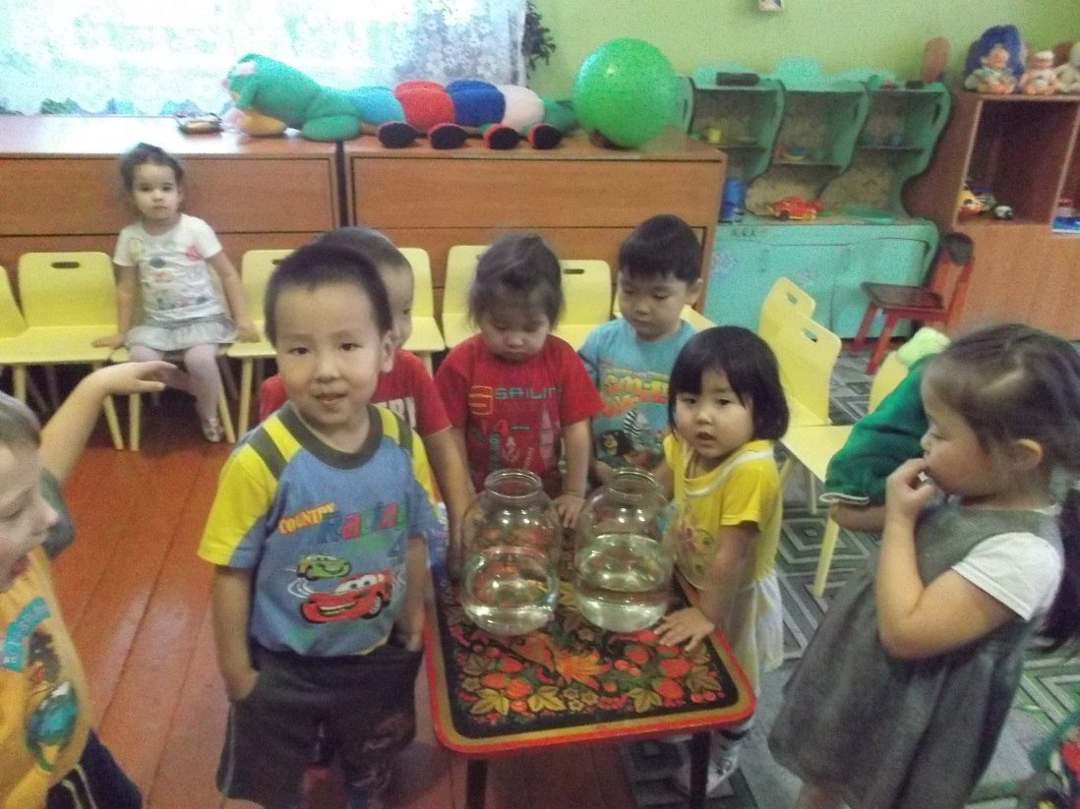
Предлагает детям рассмотреть. При обследовании выясняется, что одна банка лёгкая, а другая – тяжёлая.
Экоша (предлагает): Давайте откроем первую банку. Что в ней? (Нет ничего, кроме воздуха.) Правильно, она пустая, поэтому и лёгкая.

Педагог (спрашивает, слегка встряхивая банку с водой). А что же во второй банке?
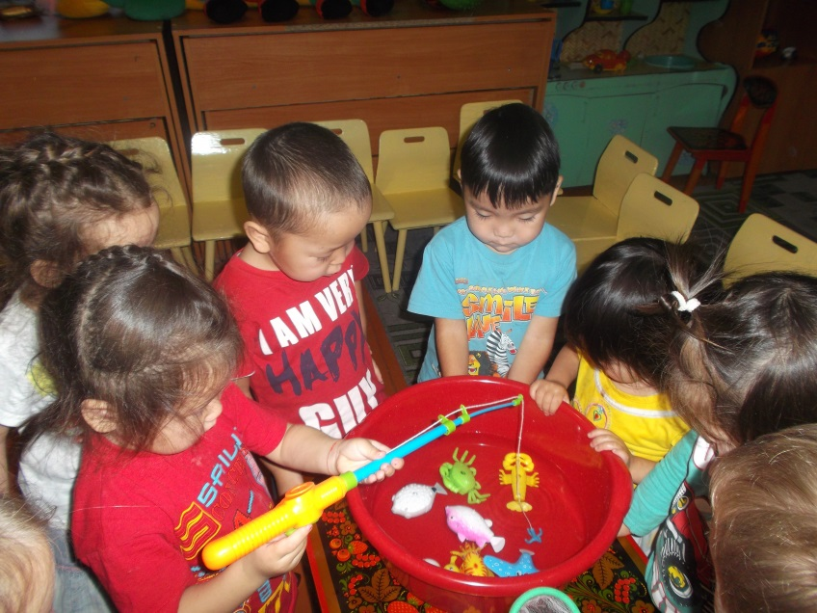
Экоша: В ней что – то булькает, плещется. Вы догадались, что это? (Ответы детей). Правильно, вода, она чистая и прозрачная.
Давайте это проверим. Сначала надо снять крышку, а затем налить водичку в тазик. Взять любой небольшой предмет и опустить его в тазик с водой. У нас это будут рыбки.
Дети выполняют, выбирая любой предмет и опуская его в банку с водой, убеждаются, что его хорошо видно через воду.
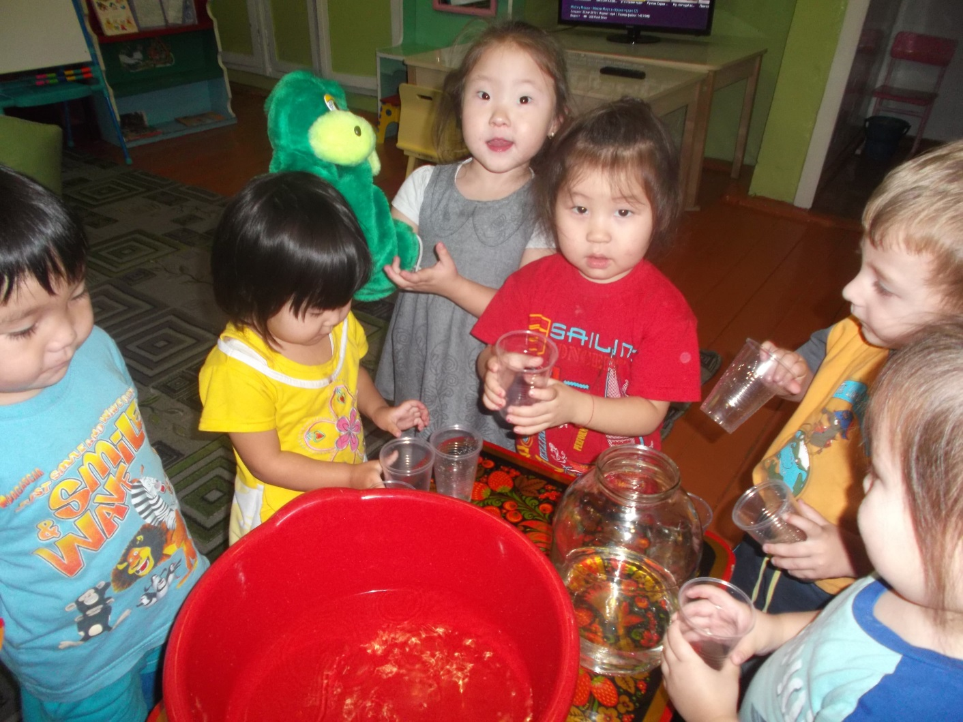
Педагог помогает детям в эксперименте, с каждым из участников закрепляет понятие «прозрачная».
Экоша: А если мы наклоним банку с водой, что произойдет? (Ответы детей). Правильно, она выльется, потому, что вода жидкая.
Педагог: (обращаясь к Экоше, предлагает). Экоша, если вода жидкая, налей её ребятам в стаканчики, пусть они сами попробуют, как водичка льётся.

Вода – волшебница.
В группу входит Экоша.
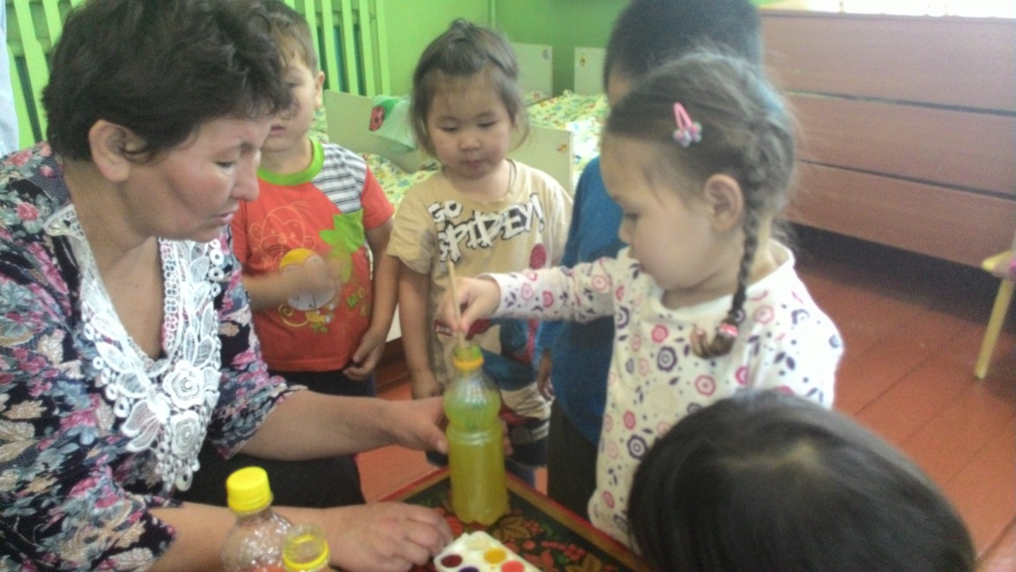
Экоша: Ребята, мне так понравилось с вами заниматься, что я решил сегодня снова заглянуть к вам. Что у нас сегодня интересного, ну-ка посмотрим. Так (показывая детям), три одинаковые бутылки. С чем они? Догадались? Конечно, это вода. Какая она? (Чистая, прозрачная). Вот она, чистая и прозрачная вода! (Оставляет на столике одну бутылку). А хотите, научу вас делать фокус? (Ответы детей). Тогда смотрите и учитесь. Я беру вторую бутылку, наливаю воду в этот прозрачный стаканчик. Посмотрите, как хорошо льётся водичка, а всё потому, что она жидкая. Вот стаканчик уже полон. Какая в нём вода? Прозрачная. А сейчас я открою эту баночку с краской красного цвета. Где в группе вы видите красный цвет? (Книжная полка, карандаши, машины). Так, баночка открыта. Теперь нам понадобится кисточка. Набираю красную краску на кончик кисточки и опускаю в свой стаканчик. Раз, два, три! (Размешивает кисточкой краску). Посмотрите! Водичка стала красного цвета. Давайте, проверим, прозрачная она или нет. (Опускает ложечку в стакан). Ложечки не видно, значит, вода не прозрачная.
Педагог: Вот какая вода – волшебница, взяла и растворила густую краску.
Предоставляется возможность всем желающим повторить фокус.
Экоша: А зачем нам нужна третья бутылка?
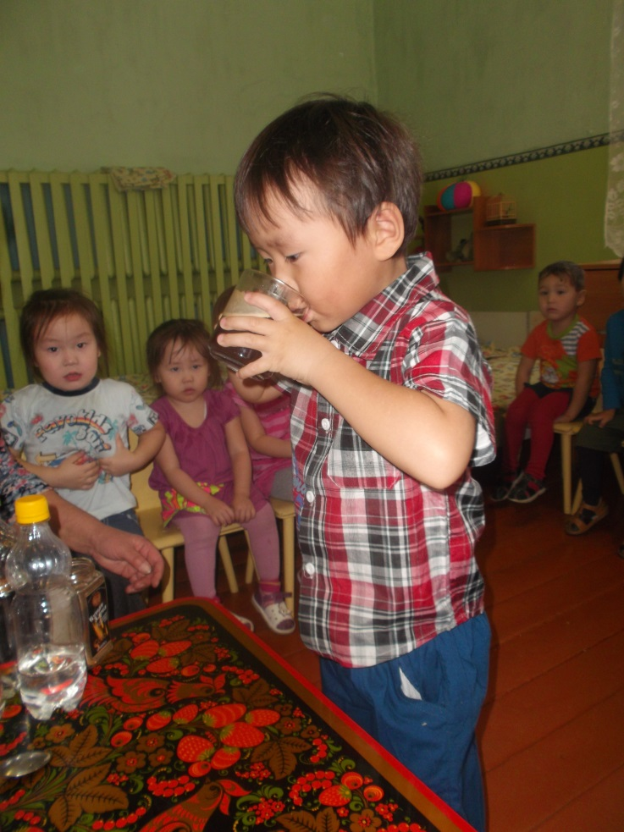
Педагог: Я хочу вам показать еще один фокус, как вода может менять свой цвет и вкус. Сейчас из третьей бутылки я каждому из вас налью воду в стаканчик (наливает). Какая вода в стаканах? (Прозрачная). Попробуйте по одному глоточку. Какая она на вкус? (Вода как вода, без вкуса). Понюхайте, чем пахнет? Ничем? А сейчас каждый из вас положит себе в стакан немного кофе. Понюхайте, чем теперь пахнет вода? Какая стала вода? (Она стала коричневой и пахнет кофе). Поменяла вода цвет, растворила кофе.
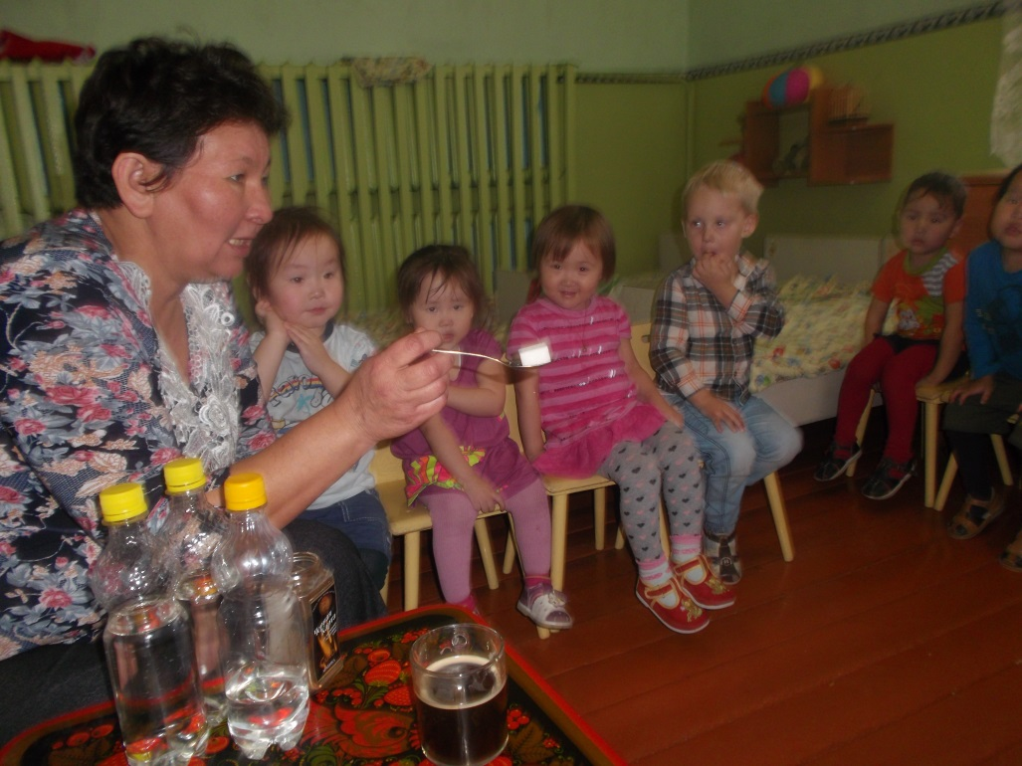
- А теперь попробуйте, какая стала на вкус? (Горькая). Ребята, что надо сделать, чтобы вода стала сладкой? (Положить сахар). Возьмем сахар.
(Педагог предлагает каждому ребенку положить в стакан кусок сахара и размешать ложечкой). Вы размешиваете сахар ложечкой, его становится всё меньше. Это он растворяется в воде. А теперь снова попробуйте. Какого вкуса стала вода? Сладкого. Значит вода может и запах поменять, и цвет, и вкус. Волшебница, да и только!
Результат:
Участие в проектной деятельности, стало для детей удовлетворением познавательной активности, средством выражения творческой активности. Участники проекта, получили новые знания и приобрели навыки бережного отношения к воде.
Вовлечение детей в активное эколого – образовательное пространство детского сада, выявление интересов. Изучили свойства воды: ее вес, цвет, запах, вкус.

